**[学生考勤管理系统]**

**《软件需求规格说明书》**

团队名称： 你说对就队

指导教师： 代祖华

完成时间：2019年5月14日

目录

一.引言 3

1.1编写目的 3

1.2 背景 3

1.3参考资料 3

二.任务概述 3

2.1目标 3

2.2用户的特点 3

2.3假定和约束 4

3.1对功能的规定 4

3.2对性能的规定 5

3.3输人输出要求 6

3.4数据管理能力要求 6

3.4.1 UML 图、用例图 6

3.5故障处理要求 6

3.6其他专门要求 6

四.运行环境规定 6

4.1设备 6

4.2支持软件 7

4.3运行环境要求 7

4.4控制说明 7

五.需求分析总结 7

# 一.引言

1.1编写目的

软件需求规格说明书是软件工程需求分析阶段的一个规格技术文档，它对我们软件项目将要实现的目标、范围、及相关功能的参数规格做了一个大致的划分，可以让开发者和用户对软件有一个初步的了解，对后期项目的开发有指导意义。

文档的读者：开发者、用户

1.2 背景

目前高校对学生的考勤主要是老师上课点名的形式,老师工作量大，且容易出错。近年来社会上所开发的考情系统大都针对政府部门或各大企业，即使是钉钉之类也只能进行一些普通项目的考勤，没有针对各大高校师生的特点进行考勤，比如上课考勤等，在这种情况下开发一种面向高校师生的考勤系统就是一种迫在眉睫的事情。

* 项目名称：学生考勤管理系统
* 开发团队：你说对就队
* 用户： 西北师范大学的教师和学生
* 指导老师：代祖华

1.3参考资料

* 《软件工程》 作者：齐治昌、谭庆平、宁洪 ISBN：7040146282 高等

教育出版社

* 软件需求说明（GB8567-88）

# 二.任务概述

2.1目标

* **开发意图**: 目前，学生传统请假拥有很多的不足之处，比如说及时性，通常学生因为急事请假，然而学校请假需要去各部门签字自有一套繁琐手续，这就造成等请完假，事情来不及了。还有一个就是责任，通常出现上述情况的时候，学生会请熟识的同学代请假，如果同学忘了请，那么学生在外面是什么情况，班主任不知情，校领导也不会知情，如果出了事情那么这个责任又由谁来承担呢。如果使用考勤系统那么上述情况将得到解决；
* **应用目标**:通过本系统，学生请假不必见到老师，实现在线请假，请假不必借他人之手，老师上课考勤方便，有网就可以，查看学生考勤方便；
* **作用范围:**西北师范大学；
* **软件性质:**本考勤系统面向高校师生

2.2用户的特点

* **最终用户特点**:最终用户是高校的教师和学生，软件设计时要针对这一行业的特点来做;
* **系统维护人员特点:**维护人员为懂计算机专业知识的人群，熟悉数据库、操作系统、计算机网络的运维。维护人员是间隔性用户;
* **系统预计使用频度:**系统正常运行阶段，由于高校的师生人数巨大，访问量会十分庞大；

2.3假定和约束

本考勤系统目前准备实现考勤打卡，学生请假功能。对于手机端的app由于开发团队没有安卓方面开发者，所以暂不考虑手机端的开发。

* **开发限制：**考虑到学生请假的及时性、准确性，教师开发考虑到教师的职业习惯
* **软件运行条件**：至少windows7及以上版本的操作系统

**三.需求规定**

3.1对功能的规定

**3.1.1用户登入功能**

|  |  |
| --- | --- |
| 名称、标识符 | 用户登入功能 |
| 功能描述 | 通过此功能教师与学生可以登录到该系统上 |
| 优先级 | 1 |
| 输入 | 教师、学生输入账号和密码 |
| 操作序列 | 根据收到的信息判断是教师还是学生，分别登录至不同功能的页面 |
| 输出 | 软件的操作界面 |
| 补充说明 |  |

**3.1.2 在线请假功能**

|  |  |
| --- | --- |
| 名称、标识符 | 在线请假功能 |
| 功能描述 | 通过此功能学生可以输入请假的班级、姓名、请假时间段、请假内容的详细信息 |
| 优先级 | 2 |
| 输入 | 请假的班级、姓名、请假开始时间、结束时间、请假内容 |
| 操作序列 | 弹出请假面板进行请假信息添加 |
| 输出 | 将输入信息保存至数据库中 |
| 补充说明 | 只有学生能进行该操作 |

**3.1.3 学生查看考勤功能**

|  |  |
| --- | --- |
| 名称、标识符 | 查看考勤功能 |
| 功能描述 | 通过此功能学生可以查看自己的考勤的详细信息 |
| 优先级 | 2 |
| 输入 | 学号信息、班级信息 |
| 操作序列 | 学生输入身份和班级相关信息 |
| 输出 | 学生考勤信息的表格页面 |
| 补充说明 | 只有学生能进行该操作 |

**3.1.4 审核请假功能**

|  |  |
| --- | --- |
| 名称、标识符 | 审核请假功能 |
| 功能描述 | 通过此功能教师可以审核某学生请假的详细信息 |
| 优先级 | 3 |
| 输入 | 班级信息 |
| 操作序列 | 教师输入某班级详细信息 |
| 输出 | 某班级学生请假情况页面 |
| 补充说明 | 只有教师能进行该操作 |

**3.1.5 教师查看考勤功能**

|  |  |
| --- | --- |
| 名称、标识符 | 教师查看考勤功能 |
| 功能描述 | 通过此功能教师可以查看学生考勤的详细信息 |
| 优先级 | 4 |
| 输入 | 班级信息 |
| 操作序列 | 教师输入某班级相关信息 |
| 输出 | 某班级学生考勤信息表单页面 |
| 补充说明 | 只有教师能进行该操作 |

3.2对性能的规定

**3.2.1精度**

* **数据采集率：**必须在90%以上

* **动态信息及时率：**必须在95%以上
* **静态信息全面率：**必须在95%以上
* **信息准确率：**必须在98%以上

**3.2.2 时间特性要求**

本考勤系统面向高校团体，使用数据量大，准确性要求高。要求稳定、便捷、操作方便，管理可靠。

* **可靠性：**要求输入后系统响应时间不超过60秒；
* **准确性：**要求查询结果不会出现别的班级等错误信息；
* **稳定性：**要求系统运行期间兼容性高；

**3.2.1灵活性**

该系统要求可以在WindowsXP、Windows7、Windows8.1 、Windows10操作系统平台上正常运行

3.3输人输出要求

* 用户登录界面要求教师、学生输入账号和密码；
* 在线请假界面要求学生可以输入请假的班级、姓名、请假时间段、请假内容；学生查看考勤界面要求学生输入学号信息、班级信息；
* 审核请假界面要求教师输入某班级详细信息；
* 教师查看考勤界面要求教师输入某班级相关信息。

3.4数据管理能力要求

### 3.4.1数据库设计阶段 ，学生考勤管理系统UML 图用例图如下所示：

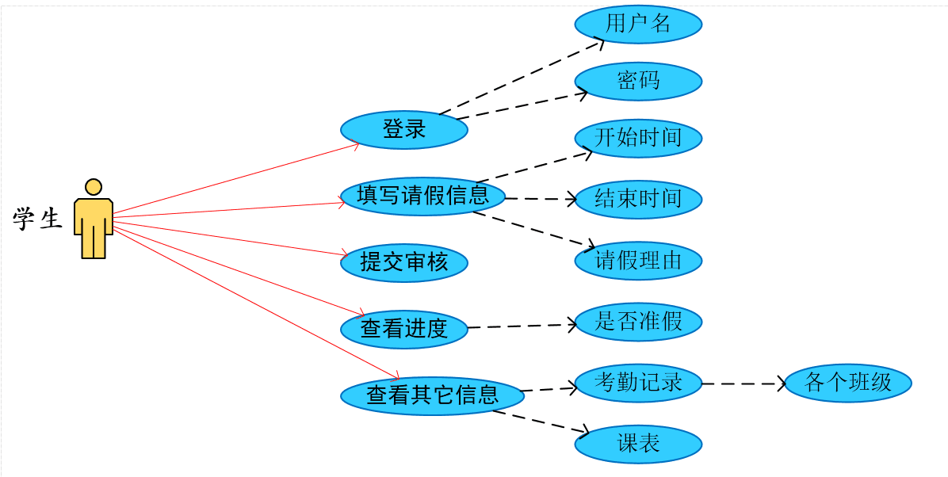

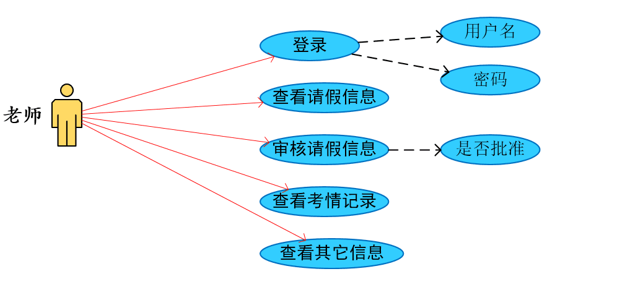

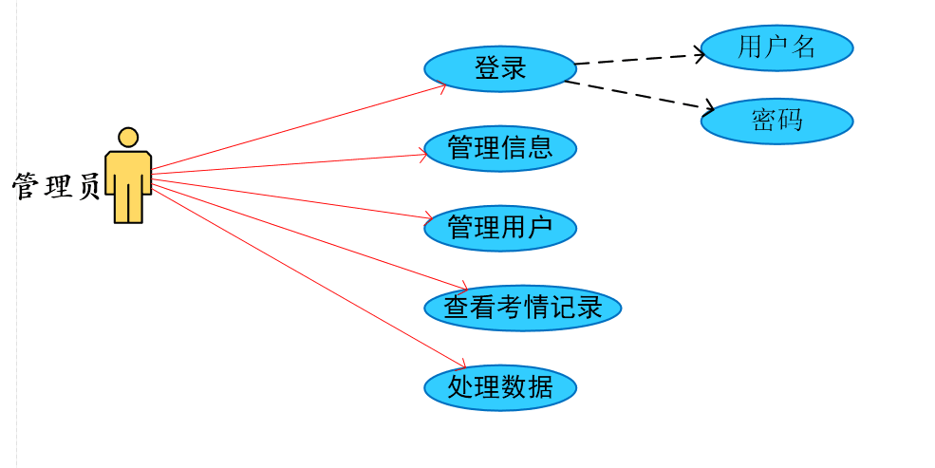

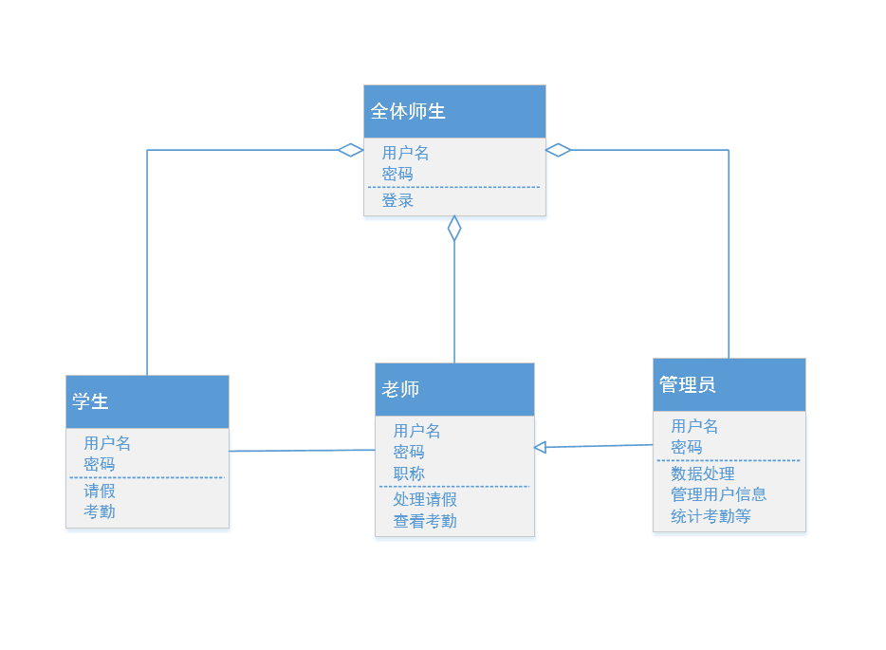

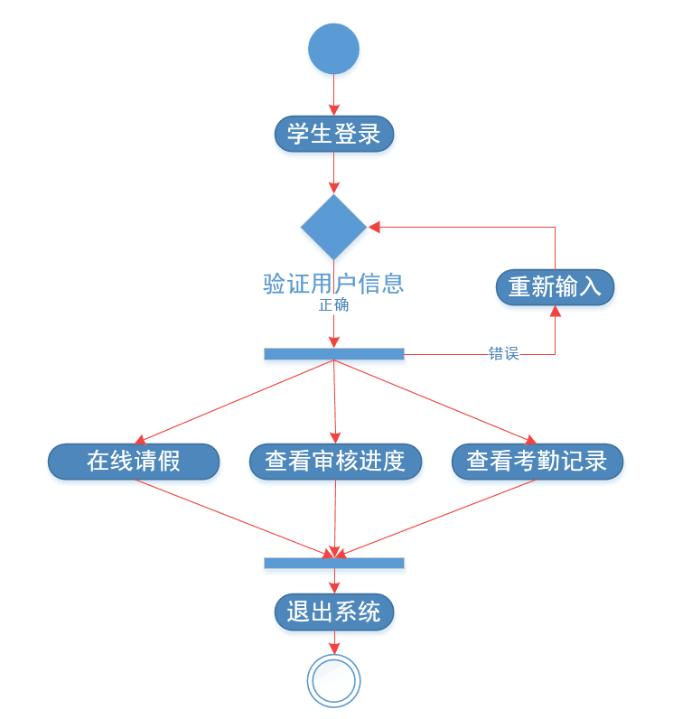

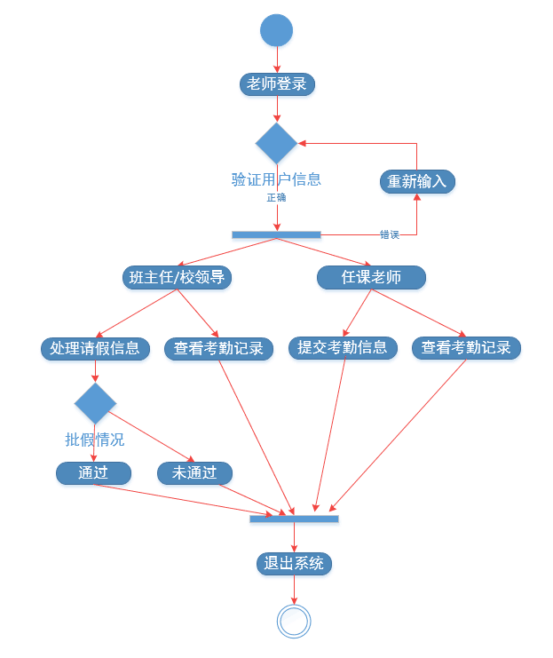

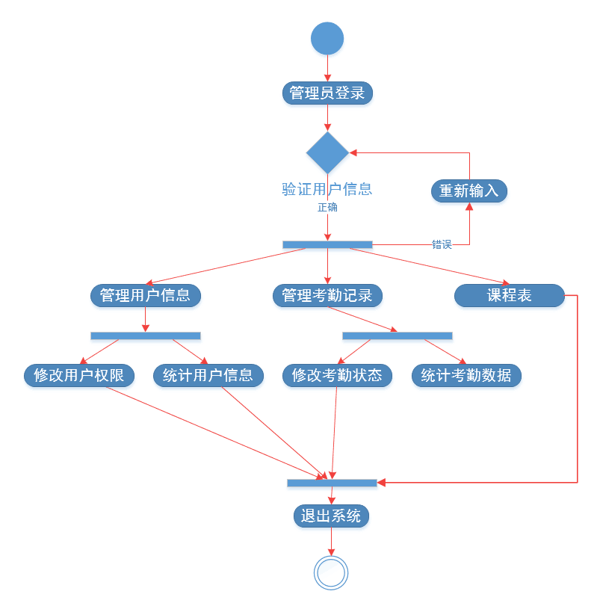

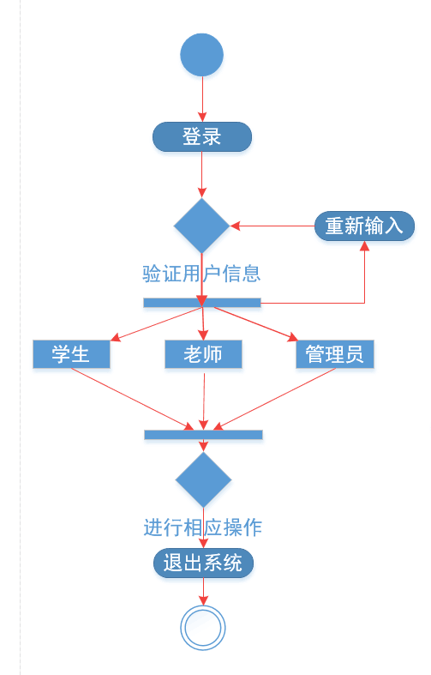

3.5故障处理要求

* 用户名或密码错误或不存在：说明数据库中没有这个人的数据，请查询清楚基本身份信息再登录；
* 考勤请假信息没有显示：查询请假信息是否输入正确，或学号是否输入正确；
* 出现断电，软件中病毒等请联系学校专业人员或安装杀毒软件查杀；

3.6其他专门要求

* 保密要求：管理员需要对学生信息进行保密，不随意外泄；
* 软件运维要求：定期进行数据备份，防止系统以外崩溃情况发生；

* 软件适应性：要求软件可以在Windows的多个版本上运行；

# 四.运行环境规定

4.1设备

1. 服务器端：
2. 硬件：Intel Pentium 双核
3. 内存：4GB
4. 硬盘空间：500G
5. 软件：Windows 7、 JDK 1.6、 Tomcat 6.0
6. 数据库：MySQL
7. 客户端：
8. 硬件：Intel Pentium 双核
9. 内存：2GB
10. 硬盘空间：500G
11. 软件：Windows XP及以上、 JDK 1.6、 Tomcat 6.0
12. 数据库：MySQL

4.2支持软件

* 操作系统：windows xp 以上版本
* 系统数据库管理系统：MySQL
* 编程软件：Eclipse，IDEA

4.3运行环境要求

本系统应该基于B/S架构，将采用java语言编写，预估会采用JSP、JavaBean、Servlet技术、以及MySQL7.5及以上的数据库。

4.4控制说明

该系统的主要输入设备是键盘，输出主要是显示器输出和打印机输出

# 五.需求分析总结

通过这次需求分析我们明白了软件不是简简单单的写代码，它还关系到需求调研过程中，所需做到的准备工作，不然后期开发肯定会卡；

1. 将项目所有资料进行整合，与用户进行沟通，以对软件有一个大致的了解。
2. 做好调查问卷的调查内容，做到心中有数
3. 熟悉用户需求的行业特点，做到软件的专业
4. 与客户交流时，尽量采用客户浅显易懂的话来说
5. 对调查问卷中的相关数据进行整理，并转化为软件需求

需求分析是整个软件工程重要的一个环节，为接下来的阶段起指导作用。所以做好需求分析阶段工作，后期工作就越好开展。